**Bài 1:** Mô tả thuật toán nhập một giá trị là độ 0C (Celsius) và chuyển nó sang độ 0F (Fahrenheit).

* Flowchart

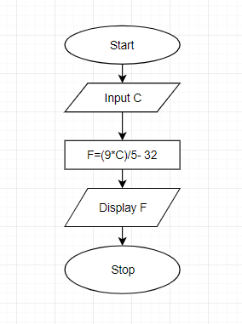

* Pseudo-code

Begin

Input C;

F=(9*C)/5+ 32;

Display F;

End.

**Bài 2:**Mô tả thuật toán Game đoán số

* Flowchart

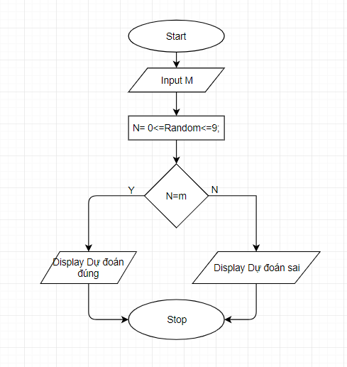

* Pseudo-code

Begin

N= 0<=Random<= 9; { N là số random từ 0- 9}

Input M;

If ( N==M)

Display “ dự đoán đúng”

Else

Display “ dự đoán sai”

End